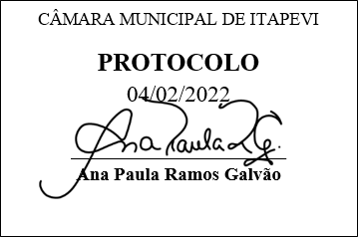
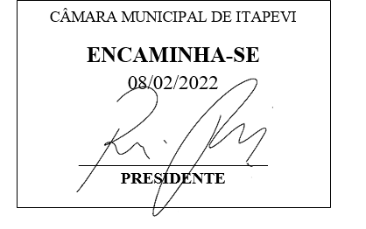
INDICAÇÃO Nº 613 / 2022

Súmula: Solicito providências do executivo, referente a instalação de placas indicativas de quilometragem na pista de caminhada paralela à SP-29 na saída de Itapevi.

INDICO à Mesa, depois de ouvido o douto plenário na forma regimental vigente, que seja oficiado ao Excelentíssimo Senhor Igor Soares, Prefeito do Município de Itapevi/SP, que interceda junto à secretária competente solicitando a instalação de placas indicativas de quilometragem na pista de caminhada paralela à SP-29 na saída de Itapevi.

Justificativa
Senhor Presidente;
Senhoras Vereadoras;
Senhores Vereadores;

Recebemos em nosso gabinete a solicitação dos frequentadores do local, esta melhoria tem o intuito de saberem o quanto os esportistas já caminharam e terem maior aproveitamento do seu momento de prática esportiva. (Segue fotos em anexo do local)
Diante do exposto, indicamos nos termos regimentais, ao Chefe do Executivo, através do órgão competente, que tome as providências necessárias para esta instalação beneficiando aos frequentadores e contribuindo com o incentivo a prática esportiva.

Sala das Sessões Benvindo Moreira Nery, 03 de maio de 2022.


Vereador Thiaguinho Silva
Vice-Presidente
Líder do Governo
